黎母山生态旅游特色产品（精品线路）

一、具体线路：

以五公里检查站（黎母山公园售票）处为起点，沿着旅游公路往山上方向，全程19KM，共有4个景点，自驾游玩时间需约1天。本线路结合旅游观光、科普研学及生态体验等内容。

**具体线路图为：**曲林古栈道+万泉河源头+石臼栈道+黎母庙景区。

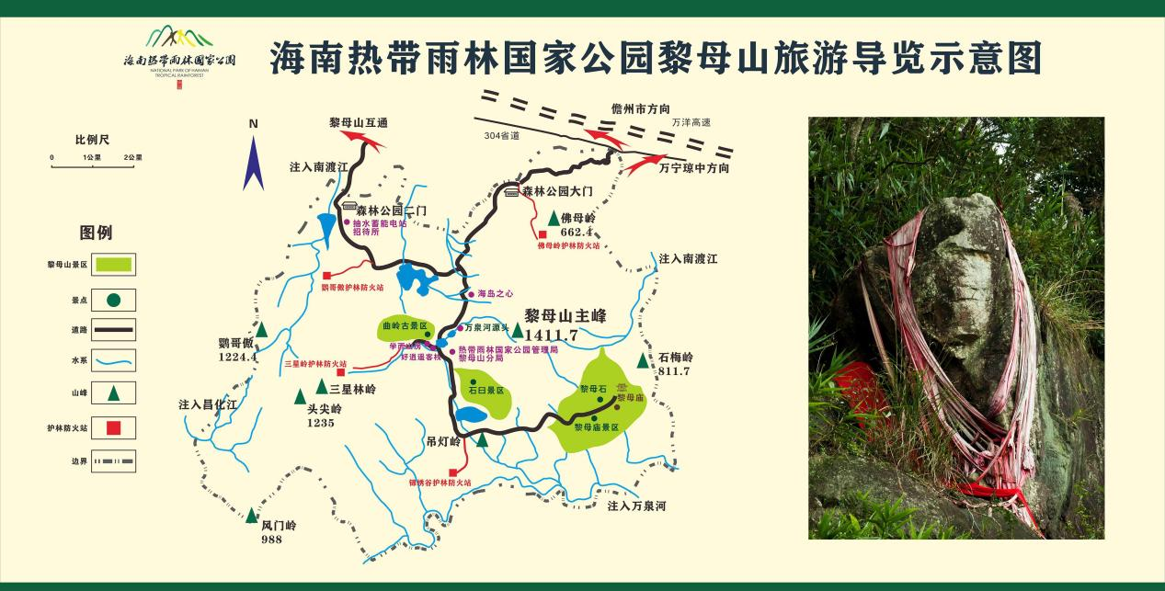

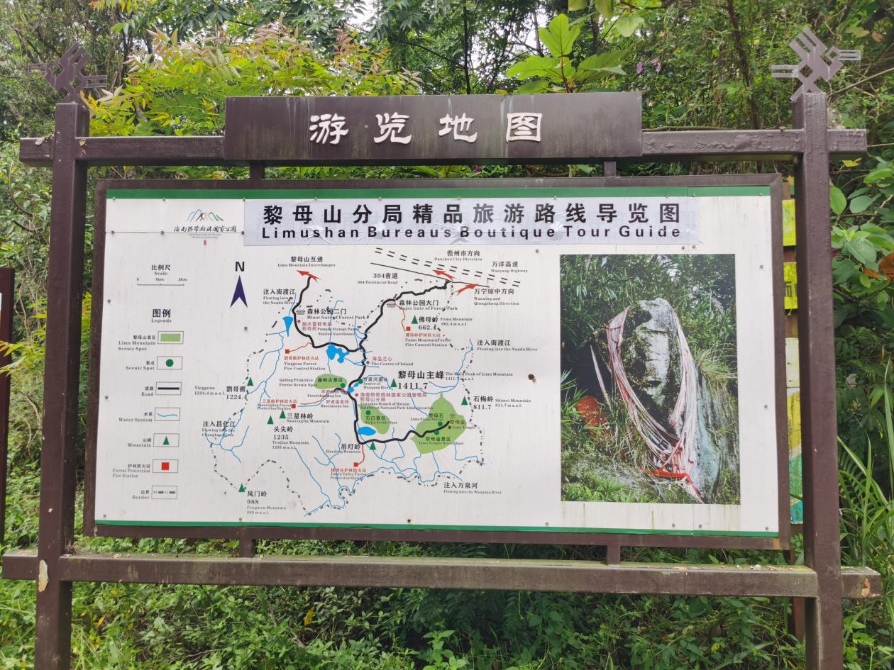

二、主要景点：

**（一）曲林古栈道（黎母山主干线14公里处）**

曲林古林园是本公园三曲岭上一处保存较为完整的原始热带雨林。面积约为3000亩，海拔893米，园区建有3条雨林步道和2个观景台，总长2517米，步道和观景台互为贯通相连，集森林防火、巡护、动植物监测、自然科普教育、自然观光、森林旅游、登山探险、康养运动为一体的综合性功能区。

园内古树参天，森林植被茂密、藤蔓交织、动植物种类繁多，其中有昆虫624种，17目，125科，497属。有纪录的保护物种70种，常见的有蟒蛇、眼镜王蛇、果子狸、野猪、原鸡、海南孔雀雉、斑腿泛树蛙、雷公马、海南山鹧鸪等。植物种类有343科1442属2843种，常见的药用植物有巴戟天、牛大力（美丽鸡血藤）、板蓝、过江龙（榼藤）、白木香（土沉香）、降香、益智等。珍贵树木有红花天料木（母生），罗汉松科有陆均松，壳斗科有黑叶锥，樟科有油丹，木兰科有~~绿楠~~[海南木莲](http://www.iplant.cn/info/Manglietia%20fordiana%20var.%20hainanensis?id=BE4A3820576BE271)，且皆为林中佼佼者。园中植物冠幅层次分明，盘根错结，高度混交，林分树种组成复杂，构筑成热带雨林主要特征：大板根、植物绞杀现象、空中花园、滴水叶尖、老茎生花、粗大藤本、树内斑驳、林冠凹凸不平、巨叶和彩叶现象等。

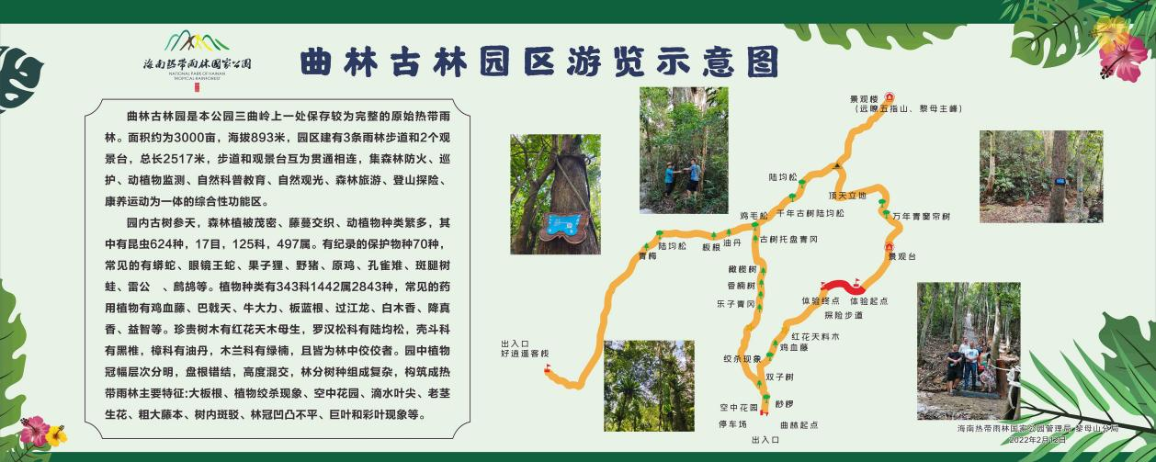

**（二）万泉河源头（黎母山主干线14公里处-靠近主峰）**

万泉河是海南岛第三大河，全长163公里，是宝岛海南的象征，沿河两岸的热带河谷雨林，生态环境良好，被誉为中国的“亚马逊河”，万泉河有两源、南支河会水为干流，长109公里，发源于五指山林背村，北支河发源于黎母山主峰，此处泉眼众多，形成一个长约30米，深约5米的深潭。该水系蜿蜒向南流与南支源头汇合流经琼海博鳌注入南海而闻名世界。民歌《万泉河水清又清》，电影《红色娘子军》使万泉河美名远扬，2015年央视4台《远方的家》第0710期节目《江河万里行》的拍摄地点。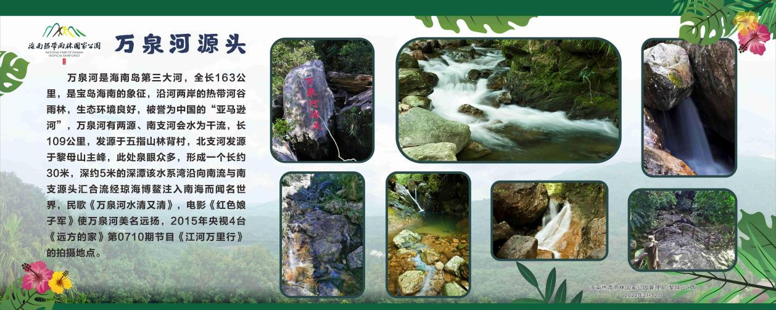

**（三）石臼栈道（黎母山主干线15公里处）**

石臼科普栈道属典型的热带河谷雨林步道，此栈道全程长约2.3公里，修筑在拥有100多个石臼景观的河谷道边，是观赏石臼地质奇观的好地方。石臼又称水臼，是一种地球内部动力作用下形成的地质遗迹。这些形态各异，大小不一，深浅不同的石臼，历经流水的冲刷，岁月的雕饰，形成一道道奇特的自然景观。有直径达3米的矩形臼，有小到巴掌大却深达2.2米，有口小肚大瓮形的、有口大肚小的锅底臼、有臼中套臼、臼外连臼、还有一大一小的母子臼、连心并列的鸳鸯臼，有的像水井状深达4米，四壁光滑，有些石臼内还能看到明显的涡流造成的螺旋纹，专家能据此推断出形成的年代与地质环境和状况。在枯水期，陷身石臼的鱼类、蛙类、蜉游生物等会形成一个封闭的生态系统，十分有趣。

栈道区域是比较典型的河谷雨林，有珍贵的树木，青梅、木莲、皱皮油丹、高大挺拔的鸡毛松、青冈树、植物活化石桫椤。河谷两岸古木参天，荟萃了板根、植物绞杀、老茎生花、空中花园、滴水叶尖等雨林奇观。

漫步栈道，用心观察，观赏雨林，呼吸清新的空气，聆听温柔的流水声，各种鸟类的鸣叫声，抚摸石臼，感受回归大自然的冥想和时间的馈赠。 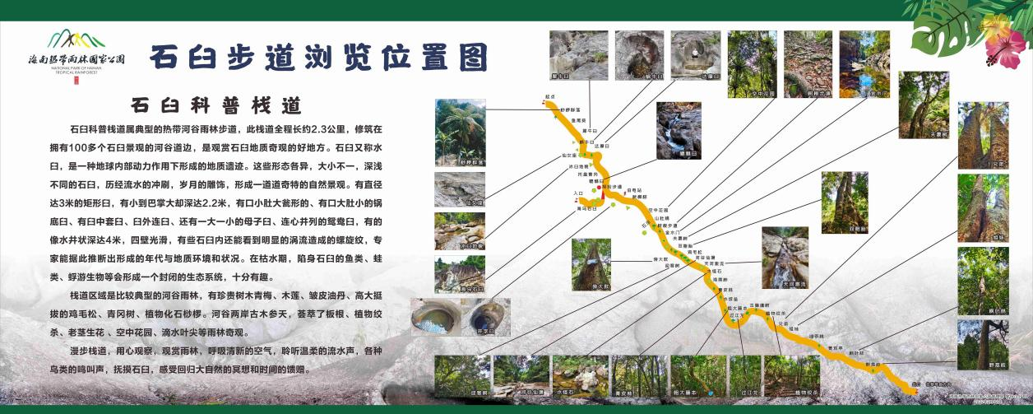

**（四）黎母庙景区（黎母山主干线24公里处）**

黎母庙景区，位于海南热带雨林国家管理局黎母山分局境内，是海南唯一具有黎母文化传说的始祖圣山，景区以传承和弘扬黎母文化活动游览为基础，属琼中县境内远近闻名的旅游景点，其独特的黎母文化是海南民族文化的重要组成部分。黎母是黎族人民的保护神、生育神、长寿神、丰收神、纺织神、狩猎神、财神，而黎母神不单单是黎族所崇祀的神灵，海南的汉族同样把黎母神作为自己的神灵。

景区内以祭拜缅怀黎母为主要活动，每年农历三月十五是黎母诞辰日，也叫黎母文化节，各地善男信女不畏山高、路险，前往黎母神庙进行祭祀祈福，朝拜始祖、祈求风调雨顺、平安富贵、美好姻缘、多子多福，场面热闹非凡，成为深山的一场盛会。

进入景区，朝拜黎母神庙、瞻仰黎母石像、探访仙人古洞(求子石窟)、远眺五指山、观黎母云海，聆听黎母的故事和诸多的神话传说，生动迷人，魅力无穷。